연금저축 금융기관 변경안내
금융기관 : 현재 회사에서 지원중인 금융기관 限
http://kttu.or.kr/
제13-111호, 2018년 10월 1일(월)

2016년 노사합의에 따라 연금저축 금융기관 간 상품이동(계좌이동) 및 금융기관 내 상품변경을 시행하오니, 변경을 희망하는 조합원은 다음을 참고하여 기한 내 신청을 해주시기 바랍니다.
○ 신청기간 : 2018.10.01(월) ~ 10.10(수) 18:00시
까지(기간엄수)
○ 금융기관 : 현재 회사에서 지원중인 금융기관 限
○ 신청방법 : 금융기관을 통해 계좌이동/상품변경
신청 후 금융기관에서 발행한 거래를 증빙할 수 있는 서류를 ERP에 등재 (문서정책 자료실 첨부 매뉴얼 참고)
○ 증빙서류(금융기관에 따라 서류명칭이 다를 수
있음)
① 계좌이체 증명서(금융기관간 계좌이동이 발생하였음을 증빙)
② 거래내역서(기존 계좌의 잔고 전액이 이체되었음을 증빙)
③ 계좌사본
※ 동일 금융기관 내 상품변경의 경우는 "②, ③"만 필요.
※ 단순 금액변경만 하는 경우는 증빙서류
불필요
○ 신청시스템 : Easy ERP>HR>개인업무>복지후생
>연금저축>연금저축(변경)
○ 주의사항
① 연금저축상품의 변경은 공지일 이후 개설
(계좌이체 신규) 및 변경된 계좌만 허용하며,
세제적격 연금저축상품을 제외한 타상품(IRP 등)
으로 변경 시에는 회사지원이 중단됨(금융기관을
통한 계좌검증 시행)
② 연금저축 계좌이동∙변경 시에는 기존 계좌의
잔액 전체가 이동해야 함
③ 회사에서 지원중인 복수의 계좌를 1개의 계좌
로 통합하는 경우 지원이 중단됨
④ 기타 사항은 첨부된 Q&A 자료 및 신청화면상
주의사항을 참고
※세부사항과 연금저축 변경 매뉴얼은 [문서/정책] 자료실을 참고하시기 바랍니다.

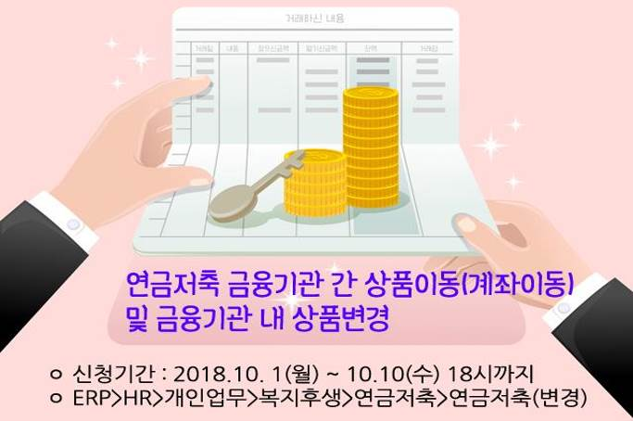
☎문의 : 복지국장(031–727–2823)

